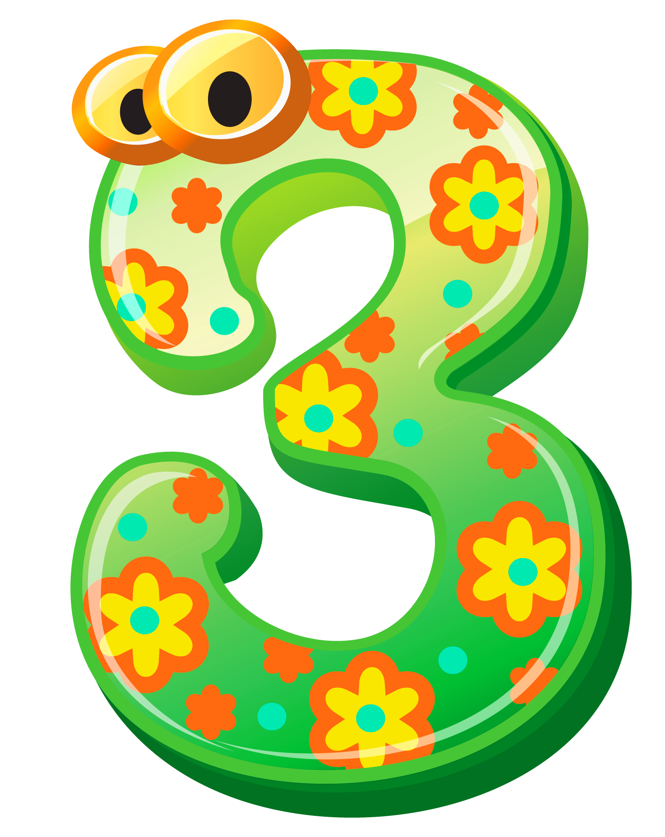
Undervisningsplan 5 klasse – Matematik
Guldminen 2021/2022
Formålet for faget matematik
Eleverne skal i faget matematik udvikle matematiske kompetencer og opnå færdigheder og viden, således at de kan begå sig hensigtsmæssigt i matematikrelaterede situationer i deres aktuelle og fremtidige daglig-, fritids-, uddannelses-, arbejds- og samfundsliv.
Stk. 2. Elevernes læring skal baseres på, at de selvstændigt og gennem dialog og samarbejde med andre kan erfare, at matematik fordrer og fremmer kreativ virksomhed, og at matematik rummer redskaber til problemløsning, argumentation og kommunikation.
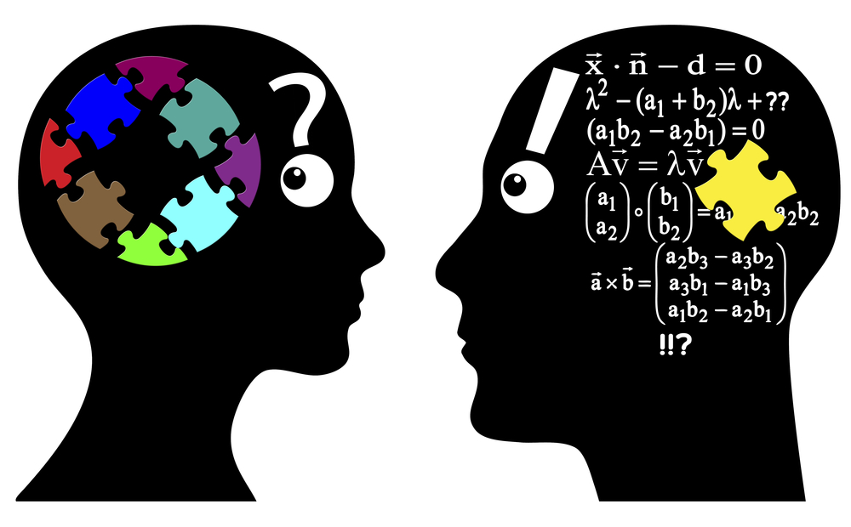
Stk. 3. Faget matematik skal medvirke til, at eleverne oplever og erkender matematikkens rolle i en historisk, kulturel og samfundsmæssig sammenhæng, og at eleverne kan forholde sig vurderende til matematikkens anvendelse med henblik på at tage ansvar og øve indflydelse i et demokratisk fællesskab.

Fagets centrale kompetenceområder
Faget består af fire centrale kompetenceområder hvor der er udarbejdet en række videns- og færdighedsområder. Man vil herunder kunne læse en beskrivelse af hvert enkelt kompetenceområder, hvor der er et tilhørende kompetencemål. Man vil i undervisningsplanen herunder, få tydeliggjort hvilke videns og færdighedsområder vi beskæftiger os med i det givende forløb.

Matematiske kompetencer
Matematiske kompetencer handler om at kunne bruge sin viden og kunnen inden for matematik i situationer, hvor det er nødvendigt.

Det er en del af de matematiske kompetencer at kunne løse problemer, undersøge samt stille og svare på spørgsmål, der handler om matematik. Undervisningen skal også sætte fokus på at kommunikere om matematik og på at anvende, vælge og vurdere forskellige hjælpemidler.

Kompetencemål efter 6. klassetrin: Eleven kan handle med overblik i sammensatte situationer med matematik.

Tal og algebra
Tal og algebra handler om at kunne udvikle metoder til beregninger og at kunne bruge tal i beregninger og matematiske undersøgelser.

Gennem hele skoleforløbet skal der være fokus på tal. Det gælder lige fra naturlige tal over decimaler og brøker til potenser og rødder. Undervisningen skal give mulighed for at udvikle regnestrategier og talforståelse. Det kan eksempelvis ske gennem arbejdet med systemer, regneregler og ligninger samt formlet og funktioner.

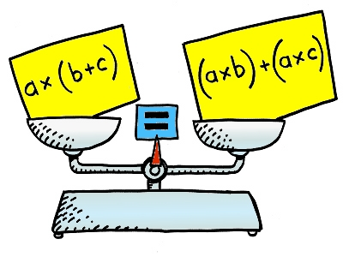
Kompetencemål efter 6. klassetrin: Eleven kan anvende rationale tal og variable i beskrivelser og beregninger.

Geometri og måling
Området geometri og måling handler om at kunne anvende og forklare geometriske begreber og sammenhænge. Der er også fokus på beregning af mål, for eksempel gennem omregning af standardiserede måleenheder.

Undervisningen skal igennem hele forløbet lægge vægt på at kategorisere, undersøge og tegne geometriske figurer. Der skal også være fokus på placeringer og flytninger. Det kan eksempelvis være gennem spejling, koordinatsystemer og kurver. Endelig skal der arbejdes med måling som vægt, areal, rumfang og omkreds.

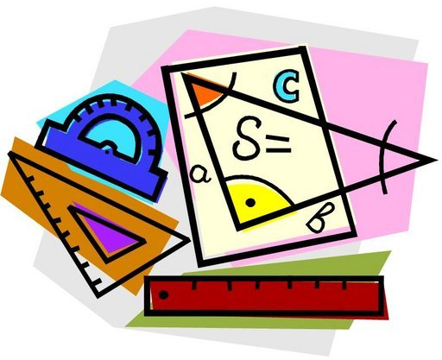
Kompetencemål efter 6. klassetrin: Eleven kan anvende geometriske metoder og beregne enkle mål.

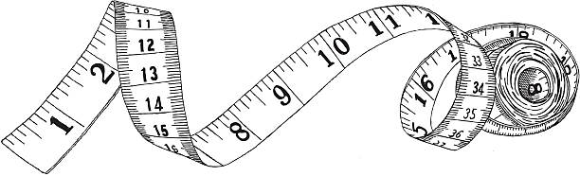

Statistik og sandsynlighed
Statistik og sandsynlighed vedrører indsamling, ordning, præsentation, analyse og vurdering af data. Desuden indgår beskrivelse og vurdering af chance og usikkerhed.

Undervisningen skal blandt andet sætte fokus på tabeller og diagrammer. Den skal også give mulighed for at analysere, udføre, vise og vurdere forskellige former for statistisk. Dette er med til at udvikle evnen til at forholde sig kritisk til statistikkens begrænsninger og muligheder.
Der skal desuden være mulighed for at undersøge enkle eksperimenters sandsynlighed og derigennem arbejde med sandsynlighedsregning.

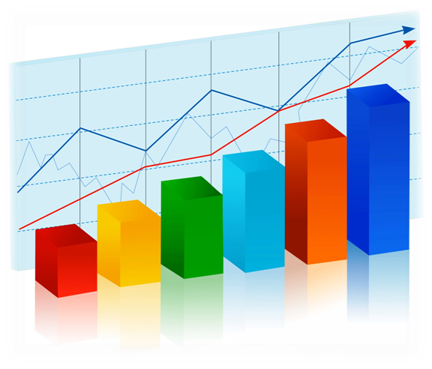
Kompetencemål efter 6. klassetrin: Eleven kan udføre egne statistiske undersøgelser og bestemme statistiske sandsynligheder.
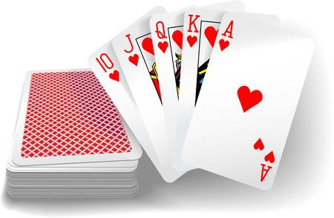
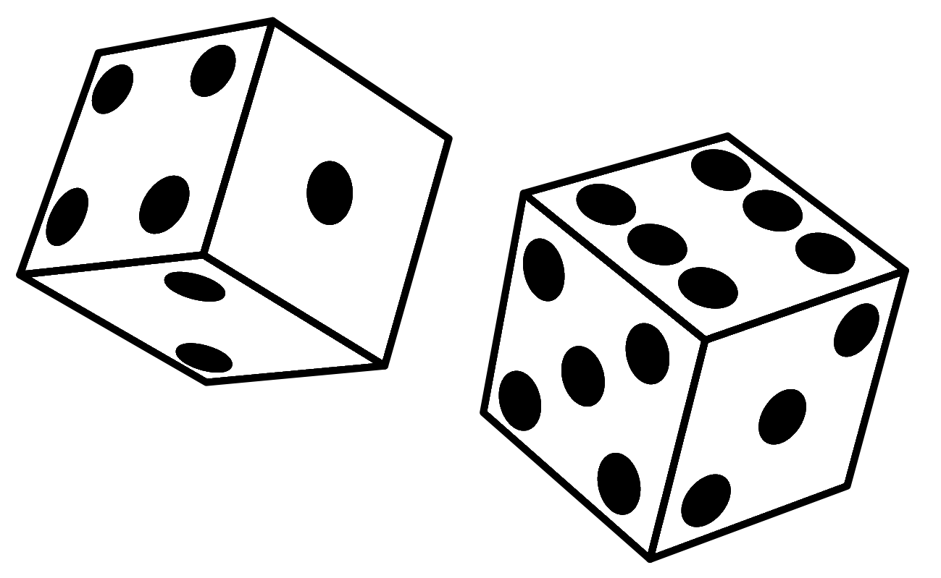

Matematikundervisningen
Undervisningen tager udgangspunkt i vores bogsystem REMA og elektronisk læringsportal matematikfessor, herudover vil der suppleres med andre elektroniske værktøjer som Excel og GeoGebra. Undervisningen koncentreres om elevernes interesse for matematikken og deres individuelle læring, hvilket vil praktiseres gennem vores fokus på læringsstile. At finde og skabe sin egen individuelle tilgang og forståelse for matematikken, er noget vi tildeler en stor og vigtig rolle, for at eleverne opnår en naturlig glæde og interesse ved faget.

Undervisningsplan i matematik for 5. klasse
Uge og forløb | Videns- og færdighedsområder | Elevernes mål
33 Intro
34-35 Reduktion af udtryk | Vidensmål:  Eleven har viden om regningsarternes hierarki | Læringsmål:  Jeg kan reducere udtryk med de fire regningsarter  Jeg kan reducere udtryk med de fire regningsarter og parenteser.
36-37 Multiplikation | Færdigheds- og vidensmål:  Eleven kan udføre beregninger med de fire regningsarter inden for naturlige tal, herunder beregninger vedrørende hverdagsøkonomi  Eleven har viden om beregninger med de fire regningsarter inden for de naturlige tal, herunder anvendelse af regneark | Læringsmål:  Jeg kan multiplicere 1-cifrede tal med 2-cifrede tal  Jeg kan multiplicere 1-cifrede tal med 3-cifrede tal  Jeg kan multiplicere 2-cifrede tal med 2-cifrede tal  Jeg kender regler for at regne med både multiplikation, subtraktion og addition i et regnestykke.
38 - 39 Decimaltal 1 | Færdigheds- og vidensmål:  Eleverne kan anvende decimaltal og brøker i hverdagssituationer  Eleven kan udføre beregninger med de fire regningsarter inden for naturlige tal, herunder beregninger vedrørende hverdagsøkonomi  Eleven har viden om brøkbegrebet og decimaltals opbygning i titalssystemet | Læringsmål:  Jeg kan sætte decimaltal på en tallinje  Jeg kan addere decimaltal  Jeg kan multiplicere 1-cifrede tal med decimaltal
40 Decimaltal 2 | Færdigheds- og vidensmål:  Eleverne kan anvende decimaltal og brøker i hverdagssituationer  Eleven kan udføre beregninger med de fire regningsarter inden for naturlige tal, herunder beregninger vedrørende hverdagsøkonomi  Eleven har viden om brøkbegrebet og decimaltals opbygning i titalssystemet | Læringsmål:  Jeg kan multiplicere med decimaltal  Jeg kan multiplicere decimaltal med 10,100 og 1000  Jeg kan omskrive brøker til decimaltal
41 Afrunding af tal. | Færdigheds- og vidensmål:  Eleverne kan anvende decimaltal og brøker i hverdagssituationer  Eleven har viden om brøkbegrebet og decimaltals opbygning i titalssystemet | Læringsmål:  Jeg kan afrunde decimaltal til hele tal  Jeg kan afrunde til 1 decimal  Jeg kan afrunde til 2 decimaler
Uge 42 - Efterårsferie
43 Faglig læsning | Færdigheds- og vidensmål:  Eleven kan læse og skrive enkle tekster med og om matematik  Eleven har viden om formål og struktur i tekster med og om matematik | Læringsmål:  Jeg kan finde matematikopgaver i en tekst  Jeg ved, hvilken matematik jeg skal bruge til at løse en opgave
44 - 46 Division | Færdigheds- og vidensmål:  Eleven kan udføre beregninger med de fire regningsarter inden for naturlige tal, herunder beregninger vedrørende hverdagsøkonomi  Eleven har viden om beregninger med de fire regningsarter inden for de naturlige tal, herunder anvendelse af regneark | Læringsmål:  Jeg kan finde matematikopgaver i en tekst  Jeg ved, hvilken matematik jeg skal bruge til at løse en opgave
47 Brøk 1 | Færdigheds- og vidensmål:  Eleverne kan anvende decimaltal og brøker i hverdagssituationer  Eleven har viden om brøkbegrebet og decimaltals opbygning i titalssystemet | Læringsmål:  Jeg kan skelne mellem ægte og uægte brøker  Jeg kan omskrive uægte brøker til blandede tal  Jeg kan forlænge og forkorte brøker
48 - 49 Brøk 2 |  | Læringsmål:  Jeg kan addere brøker med samme nævner  Jeg kan subtrahere brøker med samme nævner  Jeg kan bestemme en brøkdel af tal vha. en figur  Jeg kan bestemme brøkdelen af tal  Jeg kan multiplicere brøker med tal
50 -51 Kombinatorik | Færdigheds- og vidensmål:  Eleven kan anvende udfaldsrum og tællemåder til at forbinde enkle sandsynligheder med tal  Eleven har viden om udfaldsrum og tællemåder | Læringsmål:  Jeg kan beregne antallet af kombinationer vha. additionsmetoden (enten eller)  Jeg kan beregne antallet af kombinationer vha. multiplikationsmetoden (både og)  Jeg kan anvende et tælletræ til at løse opgaver med kombinationer
Uge 52 – 53 - Juleferie
1 Omregning - længdemål | Færdighedsmål:  Eleven kan omskrive mellem måleenheder | Læringsmål:  Jeg kan omregne mellem cm og dm  Jeg kan omregne mellem dm og m
2 Omregning Vægt/mål | Færdighedsmål:  Eleven kan omskrive mellem måleenheder | Læringsmål:  Jeg kan omregne mellem kg og g  Jeg kan omregne mellem L og dl  Jeg kan omregne mellem L og cl
3 Rumfang | Færdigheds- og vidensmål:  Eleven kan anslå og bestemme rumfang  Eleven har viden om metoder til at anslå og bestemme rumfang | Læringsmål:  Jeg kan beregne rumfanget af en kasse vha. længde, højde og bredde  Jeg kan beregne højden i en kasse vha. rumfang, bredde og længde  Jeg kan beregne bredden af en kasse vha. rumfang, længde og højde  Jeg kan komme med et kvalificeret bud på rumfanget, inden jeg måler  Jeg kan finde rumfanget af en rigtig kasse
4 - 6 Ligninger | Færdigheds- og vidensmål:  Eleven kan finde løsninger til enkle ligninger med uformelle metoder  Eleven har viden om lighedstegnets betydning og om uformelle metoder til løsning af enkle ligninger | Læringsmål:  Jeg kan genkende en ligning  Jeg kan omforme en ligning og få x til at stå alene  Jeg kan bruge ligningsløsning til at finde en sidelængde i et rektangel, når jeg har areal og den anden sidelængde
Uge 7 - VINTERFERIE
8 Funktioner | Færdigheds- og vidensmål:  Eleven kan anvende enkle algebraiske udtryk til beregninger  Eleven har viden om variables rolle i formler og om brug af variable i digitale værktøjer | Læringsmål:  Jeg ved, hvad jeg skal, når jeg skal løse en opgave med en funktionsmaskine  Jeg ved, hvordan jeg beregner y-værdien, når jeg kender x-værdien.
9 - 10 Koordinatsystemet | Færdigheds- og vidensmål:  Eleven kan beskrive placeringer i hele koordinatsystemet  Eleven har viden om hele koordinatsystemet | Læringsmål:  Jeg kan angive koordinatsættet til et punkt  Jeg kan angive skæringspunktet mellem to linjer som koordinatsæt  Jeg kan finde afstanden mellem to punkter
11 - 12 Areal og omkreds. | Færdigheds- og vidensmål:  Eleven kan anslå og bestemme omkreds og areal  Eleven har viden om forskellige metoder til at anslå og bestemme omkreds og areal, herunder metoder med digitale værktøjer | Læringsmål:  Jeg kan beregne omkreds og areal i et rektangel vha. oplysninger om længde og bredde  Jeg kan beregne sidelængden af et rektangel ud fra oplysninger om areal og længde  Jeg kan beregne omkredsen af forskellige trekanter vha. oplysninger om sidelængder  Jeg kan beregne arealet af en trekant vha. oplysninger om højde og grundlinje
Uge 13 - PÅSKEFERIE
14 - 15 Procent | Færdigheds- og vidensmål:  Eleven kan anvende procent, enkle potenser og pi  Eleven har viden om procentbegrebet, enkle potenser og pi | Læringsmål:  Jeg kan aflæse farvede procent i et procentdiagram  Jeg kan aflæse farvede procent på en 10'er stang  Jeg kan aflæse farvede procent på en 20'er stang  Jeg kan regne en procentdel af et tal
16 - 17 Procent, Brøk og Decimaltal |  | Læringsmål:  Jeg kan omskrive de almindeligste brøker til decimaltal og procent  Jeg kan omskrive procent til decimaltal  Jeg kender sammenhængen mellem brøk, decimaltal og procent, og jeg kan sætte de rigtige værdier sammen.
18 Problemløsning | Færdigheds- og vidensmål:  Eleven kan anvende forskellige strategier til matematisk problemløsning  Eleven har en viden om forskellige strategier til matematisk problemløsning | Læringsmål:  Jeg kan benytte strategien "Prøv dig frem"  Jeg kan benytte strategien "Arbejd baglæns"  Jeg kan benytte strategien "Tegning"  Jeg kan benytte strtegien "Mønstre"
19 Læs - Tænk - Regn | Færdigheds- og vidensmål  Eleven kan læse og skrive enkle tekster med og om matematik  Eleven kan udføre beregninger med de fire regningsarter indenfor naturlige tal  Eleven har en viden om formål og struktur i tekster med og om matematik | Læringsmål:  Jeg kan finde matematikopgaver i en tekst  Jeg ved, hvilken matematik jeg skal bruge til at løse en opgave
20 – 21 KODNING |  | Læringsmål:  Jeg kender til at arbejde med kodning.  Jeg kan kode forskellige ting såsom Scrats, Microbits, Pro Bot m.m.
22 Færdighedsregning
23 Evaluering.

Jeg forbeholder mig retten til at foretage ændringer
Mvh Ann Marie

